DOI| ISSN 2177-2770
Licenciado sob uma Licença Creative Commons
NAIR DA FRANÇA E ARAÚJO: PRIMEIRA MULHER A SE GRADUAR, NA BAHIA, EM BACHARELADO EM QUÍMICA

Bárbara Carine Soares Pinho

Resumo: A professora Nair da França e Araujo nasceu em 1931 na cidade de Maragogipe, interior da Bahia. Filha de Victorina da França e Araújo, dona de casa, e de Elpidio Cyrilo de Araújo, marceneiro. Foi a primeira mulher a se graduar, na Bahia, em bacharelado em Química no ano de 1954, quando o Curso ainda funcionava na Faculdade de Filosofia da Universidade da Bahia, hoje UFBA. Cursou em 1959, Especialização em Química Orgânica na Universidade de São Paulo (USP) e em 1976 defendeu a sua dissertação de mestrado em Química Orgânica desenvolvendo uma pesquisa de síntese de nitrilas partindo de aldeídos em compostos orgânicos em parceria com o Pólo Petroquímico local.

Palavras-Chave: Química orgânica; Decana; Pesquisadora

NAIR DA FRANÇA E ARAÚJO: PRIMERA MUJER A GRADUARSE, EN BAHIA, EN BACHILLERATO EN QUÍMICA

Resumen: La profesora Nair da França e Araujo nació en 1931 en la ciudad de Maragogipe, en el interior de Bahia. Hija de Victorina da França y Araújo, ama de casa, y Elpidio Cyrilo de Araújo, carpintero. Fue la primera mujer en graduarse, en Bahia, en bachillerato en Química en el año de 1954, cuando el Curso aún funcionaba en la Facultad de Filosofía de la Universidad de Bahia, hoy UFBA. Estudió en 1959, Especialización en Química Orgánica en la Universidad de São Paulo (USP) y en 1976 defendió su disertación de maestría en Química Orgánica desarrollando una investigación sobre la síntesis de nitrilos a partir de aldehídos en compuestos orgánicos en alianza con el Polo Petroquímico local.

Palabras-clave: Química orgánica; Decana; Investigadora

NAIR DA FRANÇA E ARAÚJO: PRIMEIRA MULHER A SE GRADUAR, NA BAHIA, EM BACHARELADO EM QUÍMICA

Résumé: RESUMO EM ESPANHOL

Mots-clés: PALAVRAS-CHAVE EM FRANCÊS

INTRODUCCIÓN

La profesora Nair da França e Araújo nació en 1931 en la ciudad de Maragogipe, en el interior de Bahia. Hija de Victorina da França e Araújo, ama de casa, y Elpidio Cyrilo de Araújo, carpintero, vino a Salvador para realizar sus estudios primarios en el Colégio Nossa Senhora da Soledade y el gimnasio y el científico, nomenclaturas de la época, en el Colégio Estatal de Bahía.
La gran magíster relata que tuvo un excelente desempeño en las asignaturas escolares en su juventud, principalmente matemáticas, sin embargo se recuerda que a pesar del director de la escuela ser negro como ella, solo recompensaba a estudiantes blancos de familias adineradas. Nair siempre ha tenido un rendimiento académico ejemplar; fue la primera mujer a graduarse, en Bahia, en bachillerato en Química en 1954, cuando el Curso aún funcionaba en la Facultad de Filosofía de la Universidad de Bahia, hoy UFBA.
Al año siguiente se graduó en Química e ingresó en el magisterio superior en el Curso de Química de la Universidad de Bahia en el mismo año el 3 de agosto, convirtiéndose también en la primera mujer en enseñar en el mencionado Curso de la Institución en destaque. Cursó en 1959, Especialización en Química Orgánica en la Universidad de São Paulo (USP) y en 1976 defendió su tesis de maestría en Química Orgánica desarrollando una investigación sobre la síntesis de nitrilos a partir de aldehídos en compuestos orgánicos en alianza con el Complejo Petroquímico local.
La magíster Nair comenzó a realizar sus estudios de doctorado en la USP, pero tuvieron que ser interrumpidos en razón de la solicitud de retorno de su unidad de trabajo, por falta de docentes. Pionera, no solo en Química Orgánica, sino en ciencia en la Bahia, Nair da França e Araújo coordinó un gran laboratorio en la Universidad y orientó a innumerables estudiantes, desarrollando diversas investigaciones en el área de síntesis orgánica. Actuando en la construcción de la ciencia en el Estado, la profesora aquí en cuestión auxilió ​​fuertemente en la formación de muchos estudiantes, hoy profesores del Instituto de Química de la UFBA, y como Decana fue fundadora de esta institución. También fundó los cursos de Técnico en Química en la Escuela Técnica Federal de Bahia y el Colegio Estatal de Bahía. Un ejemplo para todos/as nosotros/as.
La profesora Nair falleció el 20 de septiembre de 2018, a los 87 años edad. Fue pionera en Química Orgánica en la Ciencia, auxiliando a innumerables estudiantes.

Imagen 1: Nair da França.
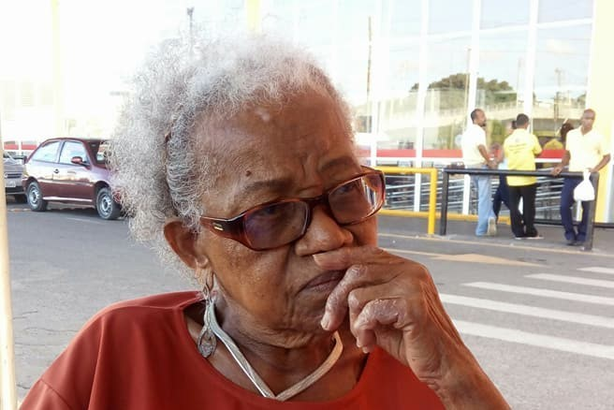
Fuente: Página de la UFBA. Disponible en: < https://ufba.br/ufba_em_pauta/ufba-lamenta-falecimento-da-professora-nair-da-fran%C3%A7a-e-araujo> Acceso en: 03/07/2020.

REFERENCIAS BIBLIOGRÁFICAS

Entrevista concedida a la autora.
Recibido XXXXXXX
Aprobado en XXXXXX

Es profesora en la Universidad Federal de Bahia. Actúa en PIBID/QUÍMICA/UFBA como coordinadora de área. Tiene maestría y doctorado en Enseñanza de Química del programa de postgrado en Enseñanza, Filosofía e Historia de las Ciencias de la UFBA/UEFS. Actualmente es miembro titular del Consejo Académico de Enseñanza (CAE) de la UFBA, titular del Consejo Superior de Enseñanza Investigación y Extensión de la UFBA (CONSEPE), suplente en el Consejo de Curadores de la UFBA, miembro del cuerpo permanente de docentes del programa de posgrado en Enseñanza, Filosofía e Historia de las Ciencias de la UFBA / UEFS. Correo electrónico: bcarine@ufba.br.

